P21

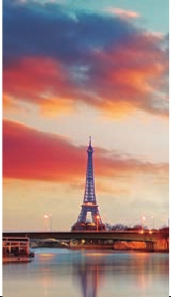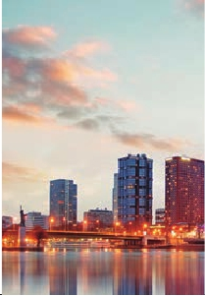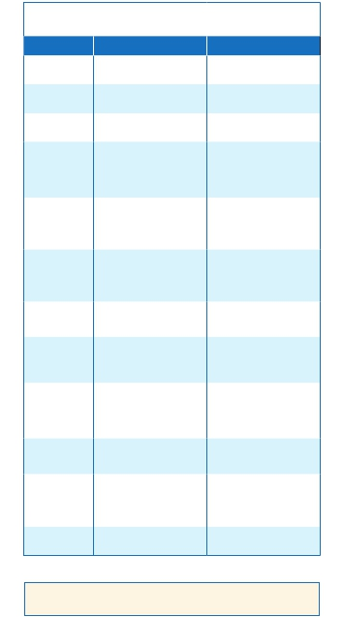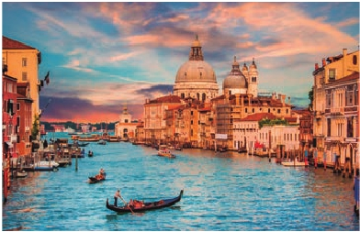

Inicio París - Fin Roma

PARÍS CON ITALIA SOÑADA

**3** noches en París,**1** en Frankfurt,**1** en Mulhouse,**2** en Venecia,

**1** en Florencia y**3** en Roma

DOS OPCIONES

**1.** Alojamiento y desayuno más:

• Visitas panorámicas a: París, Frankfurt, Heidelberg, Friburgo, Lucerna,

Verona, Venecia, Padua, Florencia, Asis y Roma

**2.** Media pensión más:

• Visitas panorámicas a: París, Frankfurt, Heidelberg, Friburgo, Lucerna,

Verona, Venecia, Padua, Florencia, Asis y Roma

• Roma Barroca, Museos Vaticanos y Capilla Sixtina

• Visita a Nápoles y Capri

12 días

...  desde 1.430 $ USA

SERVICIOS INCLUIDOS EN CADA OPCIÓN

**Día** **1** **2**

**1**

**París**

Alojamiento               Alojamiento

**2**

**París**

Desayuno buffet

Visita de París

Desayuno buffet

Visita de París

**3**

**París**

Desayuno buffet            Desayuno buffet

**4**

**Frankfurt**

**5**

Heidelberg

Friburgo

**Mulhouse**

Desayuno buffet

Crucero por el Rhin

Visita de Frankfurt

Degustación de Cerveza

Desayuno buffet

Visita a Heidelberg

Visita a Friburgo

Desayuno buffet

Crucero por el Rhin

Visita de Frankfurt

Degustación de Cerveza

Cena

Desayuno buffet

Visita a Heidelberg

Visita a Friburgo

Cena

Desayuno buffet Desayuno buffet

**6**

Lucerna

Verona

**Venecia**

**7**

**Venecia**

**8**

Padua

**Florencia**

**Roma**

**10**

**Roma**

**11**

**Roma**

Nápoles

**12**

Visita a Lucerna Visita a Lucerna

Visita a Verona Visita a Verona

Cena Cena

Desayuno buffet Desayuno buffet

Visita de Venecia Visita de Venecia

Cena Cena

Desayuno buffet Desayuno buffet

Visita a Padua Visita a Padua

Visita de Florencia Visita de Florencia

Cena

Desayuno buffet Desayuno buffet

**9** Visita a Asís Visita a Asís

Asis Visita de Roma Visita de Roma

Roma Barroca

Cena

Desayuno buffet Desayuno buffet

Museos Vaticanos

Cena

Desayuno buffet Desayuno buffet

Nápoles y Capri

Almuerzo

Cena

Capri

Desayuno buffet Desayuno buffet

**Roma**

1 = Alojamiento y desayuno, 2 = Media pensión, excepto en París que será AD

Ver a continuación su itinerario incluyendo las comidas

y visitas que usted ha elegido

**DÍA 1.** (Jueves)**PARÍS** **DÍA 2.** (Viernes)**PARÍS**

Llegada a París, asistencia en el aeropuerto y Desayuno buffet. Hoy tenemos oportunidad

traslado al hotel. Excursión opcional al París de realizar diversas visitas que nos proporcio-

Iluminado. Alojamiento. narán una gran visión de París. Iniciaremos la

jornada con la visita panorámica de la ciudad,

donde veremos: La Catedral de Nôtre Dame,

pieza maestra del arte medieval; el Barrio La-

tino; la Sorbona, el Panteón de los hombres

ilustres donde se encuentra el mausoleo de

Napoleón; el Palacio y los Jardines de Luxem-

burgo; la Torre Eiffel símbolo de parís y de Fran-

cia; la Plaza de la Concordia, la Plaza Etoile con

el Arco del Triunfo, Plaza Vendôme, La Opera

Garnier, etc. A continuación, y, opcionalmente,

podemos efectuar el embarque en el Puerto de

Lena para dar un paseo en barco por el Sena.

Después subiremos al 2º piso de la famosa To-

rre Eiffel (opcional), desde donde obtendrá una

panorámica única y bellísima de la gran ciudad

que es París. Terminaremos el día con un re-

corrido a pie por el barrio de Montmartre.

Alojamiento.

**DÍA 3.** (Sábado)**PARÍS**

Desayuno buffet. Día libre en el que podrá

disfrutar opcionalmente de algunos de los si-

guientes museos o atractivos:

• Palacio de Versalles

• Museo del Louvre

**DÍA 4.** (Domingo)**PARÍS-**

**Crucero por el Rhin-FRANKFURT**

Desayuno buffet. Salida hacia Boppard. Aquí

embarcaremos en el crucero (incluido) que nos

conducirá por la parte más bonita del Rhin pu-

diendo admirar la Roca Loreley. Desembarque

y continuación del viaje hasta Frankfurt, centro

financiero y comercial de Alemania. Visita pa-

norámica (incluida): la colegiata de Frankfurt,

también referida como catedral, aunque nunca

fue sede de ningún obispado, fue desde 1356

sede en la cual se elegían los reyes y 200 años

más tarde, lugar de coronación de los empera-

dores de Alemania. Concluiremos el paseo con

una degustación de cerveza. Cena (opc. 2)

y alojamiento.

**DÍA 5.** (Lunes)**FRANKFURT-HEIDELBERG**

**-FRIBURGO-MULHOUSE**

Desayuno buffet. Salida hacia Heidelberg,

donde efectuaremos un recorrido incluido con

nuestro guía por la ciudad, donde destaca su

Universidad, su casco antiguo y sobre todo el

Castillo. Proseguiremos el viaje hacia Friburgo,

ciudad asentada en una de las regiones más

bonitas de Europa: la Selva Negra. Continuación

hasta Mulhouse. Cena (opc. 2) y alojamiento.

**DÍA 6.** (Martes)**MULHOUSE-LUCERNA-**

**VERONA-VENECIA**

Desayuno buffet. Salida hacia Lucerna, breve

parada y continuación hacia Verona, vía Milán.

Llegada a la ciudad de Romeo y Julieta. Verona

está construida casi por completo en mármol

rosa y blanco, característico de la región que

tiene un matiz rosado. Tiempo libre para visi-

tar la casa de Julieta, situada cerca de Piazza

Erbe, una compacta casona medieval con

su típico balcón. Continuación del viaje hasta

Venecia. Cena (opción 1 y 2) y alojamiento.

Opcionalmente podremos realizar una visita a

Venecia de noche.

**DÍA 7.** (Miércoles)**VENECIA**

Desayuno buffet. Por la mañana, traslado

hacia la Plaza de San Marcos, efectuaremos

un crucero incluido por la laguna veneciana

entre bellísimas vistas. Empezaremos también

nuestra visita panorámica incluida en la misma

Plaza de San Marcos, en la que se reúne arte

52 PANAVISIÓN

París

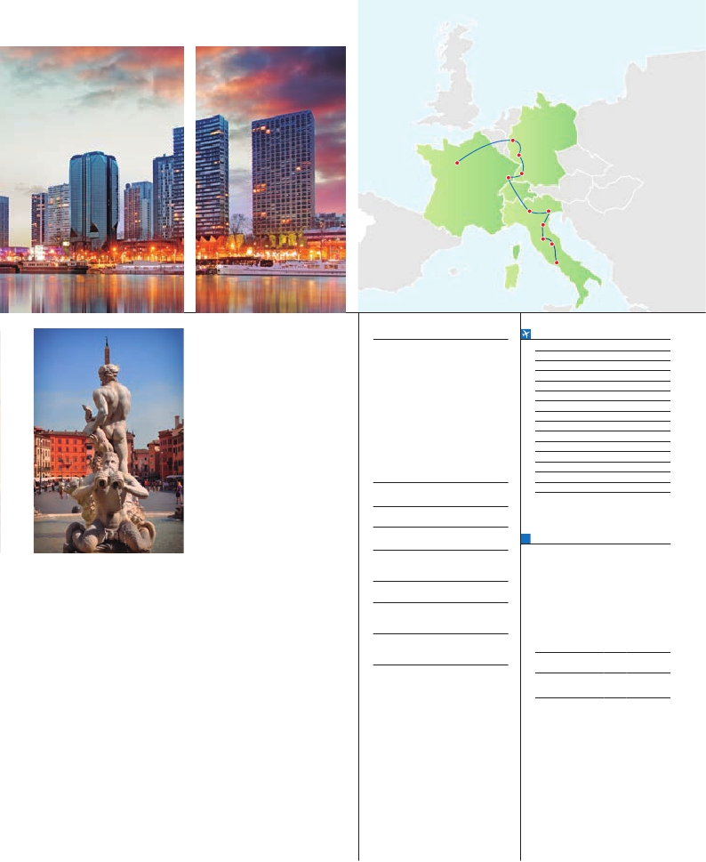

Frankfurt

Heindelberg

Mulhouse

Verona

Friburgo

Venecia

Padua

griego, medieval, bizantino y veneciano, for-

Traslados aeropuerto-hotel-aeropuerto.

Guía correo y asistencia desde el

Ciudad       Baja  Media   Alta   Indiv.

mando un maravilloso conjunto arquitectónico

con la Basílica de San Marcos, la Torre del Re-

loj, el puente de los Suspiros, Campanille y el

Palacio Ducal. Visita a una fábrica de cristal de

Murano. Resto del tiempo libre en esta ciudad

asentada sobre 118 islas en el mar Adriático.

Aconsejamos pasear por sus típicas callejuelas

hasta el Puente Rialto y efectuar un paseo en

góndola (opcional) por los típicos canales ve-

necianos. Cena (1 y 2) y alojamiento.

**DÍA 8.** (Jueves)**VENECIA-PADUA-**

**FLORENCIA**

Desayuno buffet. Salida hacia Padua, ciudad

universitaria, donde destaca su magnífica Plaza

Prato della Valle y su Basílica de San Antonio.

Continuación del viaje hacia Florencia, cuna y

centro del Renacimiento. Visita panorámica de

la ciudad; tras los pasos de Leonardo y Miguel

Ángel nos acercaremos a conocer las claves

del Renacimiento. En la Catedral de Santa Mª

de las Flores, contemplaremos su magnífica

cúpula del arquitecto Brunelleschi. Visitare-

mos también la Plaza de la Signoria, el Palacio

de Gobierno de los Medici y el Campanillede

Giotto. Resto del día libre. Los que lo deseen,

tendrán la oportunidad de visitar la Academia,

donde podrá disfrutar contemplando el famoso

‘’David’’ de Miguel Ángel y otras obras maes-

visita de la ciudad. Presentamos la capital

del Tiber con una visita panorámica en au-

tobús hacia el corazón de la Roma antigua,

conociendo la Isla Tiberina, el Trastevere, las

colinas de Avetino y Palatino. Veremos también

el Coliseo, el Circo Máximo, el Arco del Triunfo

de Constantino, Teatro de Marcelo, Castillo de

Santo Angel, la famosísima Plaza de Venecia y

las escaleras del Campidoglio, la más famosa

de las sietes colinas de la ciudad de Roma. Por

la tarde, tendremos opcionalmente la visita de

Roma barroca (incluida para opción 2); reco-

rrido por las principales plazas de la ciudad.

Cena (opción 2) y alojamiento.

**DÍA 10.** (Sábado)**ROMA**

Desayuno buffet. Hoy tenemos una visita op-

cional interesantísima a los Museos Vaticanos,

Capilla Sixtina y el interior de la Basílica de

San Pedro (incluida para opción 2). Comenza-

mos visitando los Museos Vaticanos, los que

han sido los antiguos palacios papales, el gran

patio de la Piña, la sala de la Cruz, la Galería

de los Candelabros, la de los tapices, la de los

mapas, la sala Sobiesky y de la Inmaculada, al

final entraremos en la Capilla Sixtina, con todos

sus frescos restaurados. Después pasaremos a

la Basílica de San Pedro, construida en el lugar

del Martirio del Santo y reconstruida después;

de ella destaca imponente su cúpula, obra

maestra de Miguel Ángel. Terminaremos en la

magnífica Plaza de San Pedro, la Columnata de

la misma, una de las más grandes del mundo.

Tiempo libre durante el cual tendrá oportunidad

de visitar por su cuenta las Basílicas Mayores y

Catacumbas. Resto del día libre. Cena (opción

2) y alojamiento.

**DÍA 11.** (Domingo)**ROMA**

**Excursión a Nápoles y Capri**

Desayuno buffet. Le ofrecemos la posibilidad

de realizar una preciosa excursión opcional de

todo el día a Nápoles y Capri (incluida para op-

ción 2). Salida por la mañana en autocar hacia

Nápoles. Una visita panorámica de la Bahía es

un espectáculo inolvidable. Existe la posibilidad

de visitar también Pompeya (opcional). Visita

de las ruinas consideradas, con razón, entre las

más importantes y completas del mundo. En

Nápoles tomaremos el barco que nos llevará a

la isla de Capri. Paseo por Capri y tiempo libre

para visitar los magníficos jardines de Augusto.

A continuación iremos al restaurante donde

**INCLUIDO EN TODAS LAS OPCIONES**

l

l

primer momento de llegada.

l Autopullman para todo el recorrido.

l Estancia en hoteles indicados o

similares, en habitaciones dobles con

baño o ducha.

l Seguro de viaje.

l Tasas de alojamiento en Italia.

**HOTELES** previstos o similares

**París**   Mercure La Defense ****  Ciudad

Residhome Courbevoie **** Ciudad

**Frankfurt** Novotel C.W.****      Ciudad

Imperial****         Ciudad

**Mulhouse** Ibis Centre Filature***  Periferia

Novotel Mulhouse ****  Periferia

**Milán**   Milano Niguarda****    Brasso

Century****         Ciudad

Contessa Jolanda****   Ciudad

**Venecia** Villa Fiorita****      Monastier

Base Hotel*****      Noventa

**Florencia** The Gate****        Sesto F.

Delta Florence****   Calenzano

Raffaello****         Ciudad

**Roma**  Aran Mantegna****    Ciudad

Fleming****         Ciudad

Area****           Ciudad

**NOTAS**

• Cuando para el trayecto París Milán el número de

pax sea inferior a 10, el traslado será en avión.

Pernoctando en París en vez de en Frankfurt y en

Milán en vez de en Mulhouse.

• Cuando no se pueda visitar Capri será sustituido

por Sorrento.

• El orden de las visitas podrá ser alterado.

Florencia

Asís

Roma

**FECHAS DE INICIO PARÍS**

• 2017

Marzo        16  23  30

Abril          6  13  20  27

Mayo         4  11  18  25

Junio         1   8  15  22  29

Julio          6  13  20  27

Agosto        3  10  17  24  31

Septiembre     7  14  21  28

Octubre       5  12  19  26

Noviembre      2   9  16  23  30

Diciembre      7  14  21  28

• 2018

Enero         4  11  18  25

Febrero        1   8  15  22

Marzo         1   8

n T. Baja n T. Media n T. Alta

**PRECIOS POR PERSONA $ USA en hab. doble**

Opción 1 . . . . . . . . . . . . . . . . . . . . .  1.430

Opción 2 . . . . . . . . . . . . . . . . . . . . .  1.720

Spto. habitación individual. . . . . . . . .   605

n Temporada Media .. . . . . . . . . . . .   150

n Temporada Alta. . . . . . . . . . . . . . .   210

Bono de anulación sin gastos . . . . . .    30

•**NOCHES EXTRAS por persona en AD**

Spto.

• París 4**** ....   80  95  105  60

• Roma 4****...   75  80  105  60

tras. Cena (opción 2) y alojamiento.

**DÍA 9.** (Viernes)**FLORENCIA-ASÍS-ROMA**

Desayuno buffet. Salida hacia Asís. Visita-

remos la Basílica de San Francisco, el más

bello de todos sus templos, con frescos de

Cimabue y Giotto y los pintores de la escuela

florentina. Continuación del viaje hasta Roma,

será servido el almuerzo. Por la tarde tiempo

libre. Al final de la tarde regresaremos a Roma.

Cena (opción 2) y alojamiento.

**DÍA 12** (Lunes)**ROMA**

Desayuno buffet. A la hora que se indique,

traslado al aeropuerto. Fin del viaje y de nues-

tros servicios.

**PRE O POST VIAJE**

• Si lo desea, añada 3 días extras en Madrid o Lisboa, o participe en un tour por Andalucía de 5 días.

Madrid.......................................   3 días / 2 noches    desde 235 $  ver pág. 237

Lisboa ......................................   3 días / 2 noches    desde 370 $  ver pág. 238

Andalucía y Toledo .................   5 días / 4 noches    desde 835 $  ver pág. 239

53 PANAVISIÓN